電通二乙微處理器實驗 實驗結報

實驗名稱 | LED-Lab01
組別 |  | 組員 | 陳信夫

- 實驗目的
使用Tinkercad模擬Arduino UNO電路及程式
繪製電路圖
觀察Arduino UNO之輸出
學習將程式碼及實驗報告上傳至Github

- 實驗步驟
填寫分組表單
啟動Arduino IDE，載入Blink程式碼
註冊Tinkercad帳號啟動Arduino模擬器
接上LED電路
將LED輸出改為Pin 9
觀察LED閃爍間隔
修改程式，使LED閃爍間隔分別增加為2倍及2分之1倍，重新測量並截圖
畫出電路圖

- 程式碼
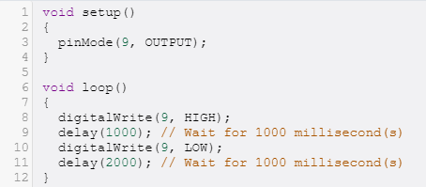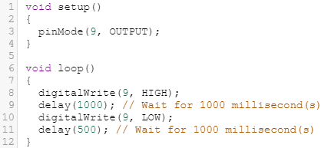
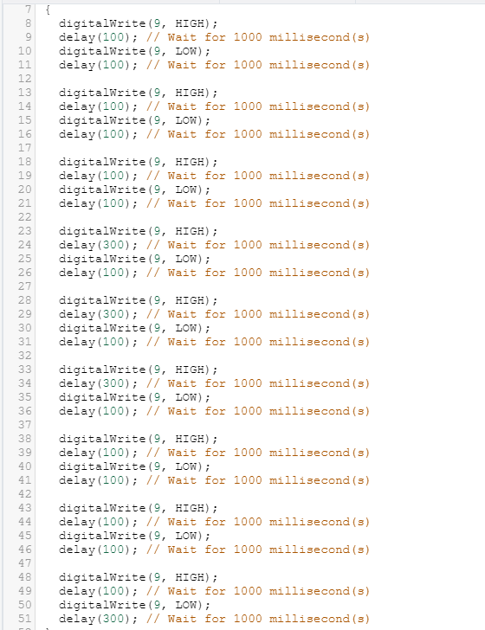
- 實驗結果及分析
利用Arduino麵包板讓LED燈亮起來
- 心得討論
這次的課程內容大致上不算太難，讓我學會如何使用Gifhub

